5 rzeczy, które inwestor powinien wiedzieć przed zakupem mieszkania na wynajem

Zakup mieszkania na wynajem pozostaje jednym z najbardziej intuicyjnych sposobów inwestowania w nieruchomości przez inwestorów indywidualnych. Jednak podstawowe wskaźniki mogą dawać niepełny obraz rzeczywistej opłacalności takiej inwestycji. Pokazuje to przykład Warszawy: mieszkanie oferujące około 5 proc. rentowności brutto może przynosić około 3,5 proc. netto po uwzględnieniu pustostanów, podatków, kosztów utrzymania oraz kosztów związanych z zakupem. Przy wysokim udziale finansowania kredytem właściciel może dodatkowo być zmuszony do regularnych dopłat. Nie oznacza to, że mieszkanie na wynajem jest z założenia złą inwestycją. Pokazuje jednak, że przy ocenie jej opłacalności nie wystarczy porównać ceny zakupu z wysokością miesięcznego czynszu. Na końcowy wynik wpływa znacznie więcej zmiennych. Szczególnie istotnych jest pięć czynników.

Rynek może drożeć szybciej niż twoje mieszkanie
Jednym z najbardziej utrwalonych przekonań dotyczących nieruchomości mieszkaniowych jest założenie, że mieszkanie kupione dziś za dziesięć czy dwadzieścia lat automatycznie będzie warte więcej. Dane historyczne pokazują jednak bardziej złożony obraz. Warszawski rynek mieszkaniowy charakteryzuje się wyraźnym długoterminowym trendem wzrostowym. W ciągu ostatnich 20 lat średnie ceny transakcyjne rosły przeciętnie o 5,9 proc. rocznie, a w ostatniej dekadzie – o 8,3 proc. rocznie. Te wartości pokazują jednak tylko część obrazu. Inwestor, który kupił przeciętne mieszkanie w Warszawie w okolicach szczytu cenowego w 2008 roku, przez niemal dekadę obserwowałby jego nominalną wartość poniżej ceny zakupu. Średnie ceny wróciły do poziomu z tamtego okresu dopiero około 2018 roku. Moment wejścia na rynek może więc mieć istotny wpływ na wynik inwestycji.
Istotne jest również rozróżnienie między wynikami całego rynku a zmianą wartości konkretnej nieruchomości.

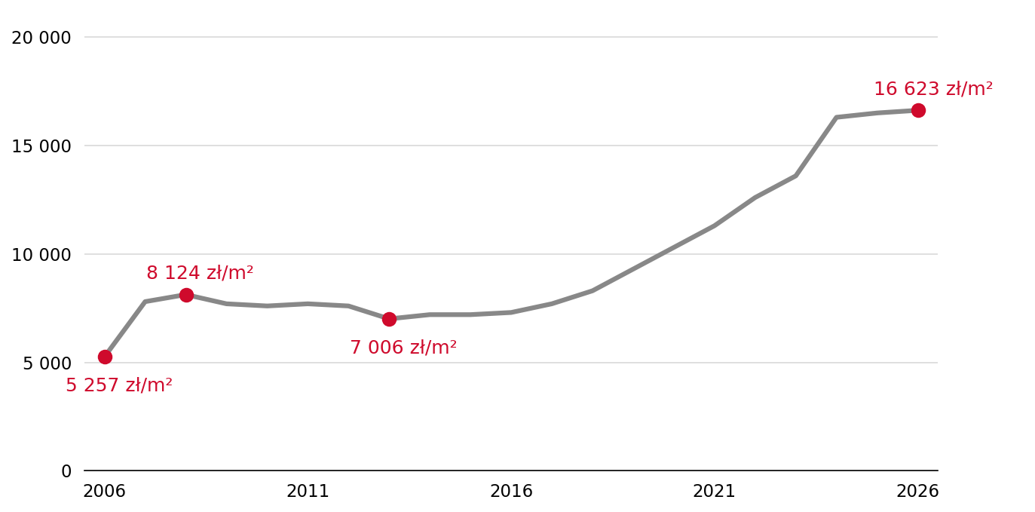
Źródło: Narodowy Bank Polski (NBP), baza cen nieruchomości BaRN, rynek wtórny, Warszawa; średnia z kwartalnych średnich cen transakcyjnych (zł/m²); 2026 r. – wyłącznie pierwsze dwa kwartały. Ceny nominalne. Zaznaczone punkty: 2006 r. (początek szeregu), szczyt z 2008 r., minimum z 2013 r., 2026 r.

– Warto przy tym pamiętać, że wzrost cen na rynku nie przekłada się automatycznie na taki sam wzrost wartości konkretnego mieszkania. Nieruchomość z czasem się starzeje, a na rynek wtórny trafiają kolejne, nowsze lokale, które również wpływają na statystyki cenowe. Mieszkanie kupione dziesięć lat temu, jeśli nie zostało zmodernizowane, konkuruje dziś z młodszymi i bardziej nowoczesnymi lokalami. Dlatego jeśli indeks cen dla całego rynku wzrósł na przykład o 50 proc., nie oznacza to, że wartość naszego mieszkania zwiększyła się w takim samym stopniu. Rzeczywisty wzrost może być niższy – mówi Marc Safari, Chief Operating Officer w NASA Capital.

Dla inwestora oznacza to, że historycznego wzrostu cen na całym rynku nie należy automatycznie traktować jako oczekiwanego wzrostu wartości konkretnego mieszkania.

Rentowność brutto nie pokazuje, ile naprawdę zarabia inwestor
Rentowność brutto jest dobrym punktem wyjścia do oceny inwestycji w mieszkanie na wynajem, ale nie odpowiada na najważniejsze pytanie: ile po uwzględnieniu wszystkich kosztów faktycznie pozostaje inwestorowi. Najprostsza kalkulacja zestawia roczny przychód z najmu z ceną zakupu nieruchomości. Nie uwzględnia jednak wydatków związanych zarówno z samym zakupem, jak i późniejszym utrzymaniem mieszkania. Na końcowy wynik wpływają m.in. okresy bez najemcy, podatek od przychodów z najmu, opłaty ponoszone przez właściciela, ubezpieczenie, podatek od nieruchomości, bieżące naprawy, wymiana wyposażenia czy koszty zarządzania najmem. Do tego dochodzą koszty transakcyjne, które zwiększają kwotę kapitału potrzebną do rozpoczęcia inwestycji. Skalę tej różnicy pokazuje przykład Warszawy. Według danych rynkowych z września 2026 roku średnia cena transakcyjna mieszkania z rynku wtórnego o powierzchni 40–59 m² – czyli w segmencie często wybieranym z myślą o wynajmie – wynosiła 17 915 zł za m². Średni ofertowy czynsz najmu sięgał natomiast 3884 zł miesięcznie. Dla modelowego mieszkania o powierzchni 49 m² oznacza to cenę zakupu na poziomie około 877 835 zł i roczny przychód z najmu wynoszący około 46,6 tys. zł. Na pierwszy rzut oka daje to rentowność brutto na poziomie około 5,3 proc.
Pełna kalkulacja wygląda jednak inaczej. Po uwzględnieniu pustostanu, podatku, kosztów bieżących i zarządzania oraz rezerw na naprawy i wymianę wyposażenia rentowność netto spada do około 3,5 proc. Jeśli dodatkowo odniesiemy wynik do całego kapitału zaangażowanego w inwestycję, uwzględniając jednorazowe koszty nabycia, wynosi ona około 3,3 proc. W modelu przyjęto, że koszty związane z zakupem odpowiadają 5,5 proc. ceny nieruchomości.

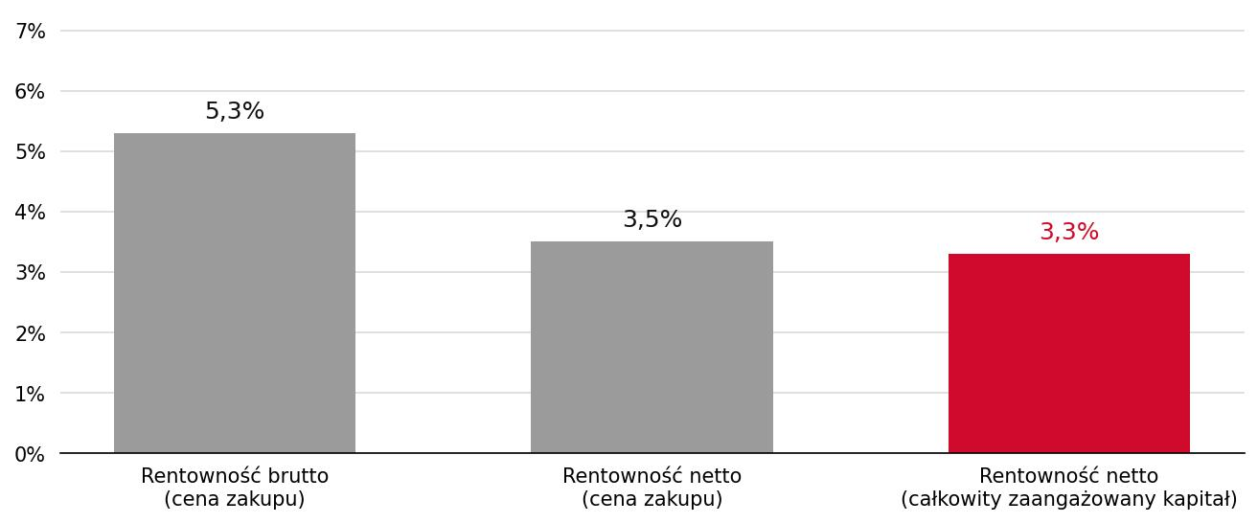
Źródło: NASA CAPITAL, wrzesień 2026 r. – kalkulacja modelowa na podstawie danych rynkowych (model dla Warszawy: 49 m², 17 915 zł/m², czynsz 3884 zł/miesiąc). Rentowność netto uwzględnia pustostan, koszty wynajęcia i zarządzania, podatek ryczałtowy, opłaty obciążające właściciela, ubezpieczenie, podatek od nieruchomości, rezerwę na naprawy oraz amortyzację wyposażenia; całkowity zaangażowany kapitał uwzględnia jednorazowe koszty wejścia w wysokości 5,5% ceny.

– Jeżeli założymy choćby jeden miesiąc bez najemcy w roku, a do tego uwzględnimy wydatki na wyposażenie, bieżące naprawy i okresowe remonty, kalkulacja opłacalności szybko zaczyna wyglądać inaczej. Mieszkanie może wymagać odświeżenia mniej więcej co pięć lat, a kuchnia czy łazienka z czasem tracą na funkcjonalności i standardzie – zwykle po 10–12 latach trzeba liczyć się z ich większą modernizacją lub wymianą – mówi Marc Safari, Chief Operating Officer w NASA Capital.
Dlatego z perspektywy inwestora ważniejsze od prostego porównania wysokości czynszu z ceną zakupu jest pytanie, jaka rentowność pozostaje po uwzględnieniu wszystkich kosztów związanych z posiadaniem nieruchomości.

Czynsz nie zawsze wystarczy na spłatę raty kredytu
Finansowanie zakupu kredytem może istotnie zmienić przepływy pieniężne z inwestycji w mieszkanie na wynajem. Im większy udział długu w finansowaniu nieruchomości, tym większe znaczenie ma nie tylko wysokość osiąganego czynszu, ale również miesięczne obciążenie związane ze spłatą kredytu. W analizowanym modelu dla Warszawy, przy kredycie zaciągniętym na 25 lat i oprocentowaniu 6,02 proc., miesięczny dochód netto z najmu po uwzględnieniu pustostanu, podatku i kosztów bieżących wynosi około 2436 zł. Przy wskaźniku LTV na poziomie 30 proc. dochód z najmu wystarcza na pokrycie raty kredytu, a inwestorowi pozostaje około 836 zł miesięcznie. Przy LTV wynoszącym 50 proc. sytuacja się odwraca – właściciel musi dopłacać około 297 zł miesięcznie. Przy finansowaniu 80 proc. wartości nieruchomości miesięczna różnica rośnie już do około 1996 zł. Sam fakt, że czynsz pokrywa część raty kredytu, nie oznacza więc, że mieszkanie „spłaca się samo”. Wraz ze wzrostem poziomu zadłużenia inwestor może być zmuszony do regularnego angażowania dodatkowego kapitału przez cały okres posiadania nieruchomości. Kredyt zwiększa również wrażliwość kapitału inwestora na zmiany wartości mieszkania. Przy LTV na poziomie 80 proc. zmiana wartości nieruchomości o 10 proc. odpowiada około 50 proc. kwoty wniesionego na początku wkładu własnego. Po uwzględnieniu kosztów nabycia zależność między zmianą ceny nieruchomości a wartością całego kapitału zaangażowanego przez inwestora staje się bardziej złożona. Nie oznacza to, że wykorzystanie kredytu jest z definicji niekorzystne. Zmienia jednak profil inwestycji – zarówno pod względem potencjalnego zwrotu, jak i ponoszonego ryzyka.
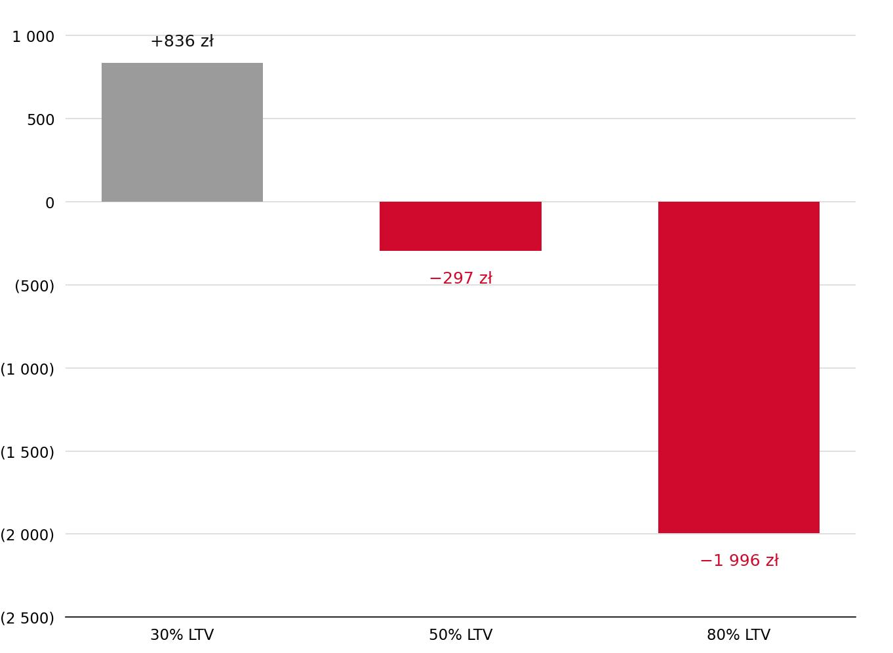
Źródło: NASA CAPITAL, wrzesień 2026 r. – kalkulacja modelowa na podstawie danych rynkowych. Miesięczny dochód netto z najmu: 2436 zł (po uwzględnieniu pustostanu, opłat, podatku i kosztów bieżących), pomniejszony o równą ratę kredytu oprocentowanego na 6,02% w okresie 25 lat; wartość kredytu = LTV × cena zakupu wynosząca 877 835 zł. Kwoty nominalne w PLN.
– Wysoki udział finansowania kredytem zasadniczo zmienia przepływy pieniężne z inwestycji w mieszkanie na wynajem. Dlatego nie należy patrzeć wyłącznie na to, jaką część raty pokrywa czynsz od najemcy. Ważniejsze jest, ile dodatkowego kapitału właściciel będzie musiał zaangażować w całym okresie inwestycji – mówi Marc Safari, Chief Operating Officer w NASA Capital.
Dla inwestora korzystającego z kredytu kluczowe jest więc nie tylko to, jaką część miesięcznej raty można sfinansować z najmu. Istotne są również skala ewentualnych dopłat, okres, przez jaki mogą być konieczne, oraz to, w jakim stopniu ostateczny wynik inwestycji będzie zależał od ceny uzyskanej przy sprzedaży mieszkania.
Wyższa rentowność może oznaczać wyższe ryzyko
Poszukiwanie mieszkań poza najdroższymi rynkami największych miast może wydawać się atrakcyjne. Niższa cena zakupu często oznacza bowiem wyższą rentowność brutto. Różnica może jednak znacząco zmaleć, gdy w kalkulacji uwzględnimy wszystkie koszty.
Według danych rynkowych zebranych we wrześniu 2026 roku rentowność brutto modelowego mieszkania wynosiła około 5,3 proc. w Warszawie i 6,69 proc. w Łodzi. Na pierwszy rzut oka różnica jest znacząca – to około 1,4 pkt proc. Po uwzględnieniu pustostanu, podatku i kosztów bieżących, a także kosztów nabycia w całkowitym kapitale zaangażowanym w inwestycję, wyliczona rentowność netto wynosi jednak około 3,3 proc. w Warszawie i 3,41 proc. w Łodzi. Różnica zmniejsza się więc do zaledwie 0,11 pkt proc. Oznacza to, że w analizowanym modelu ponad 90 proc. początkowej przewagi Łodzi pod względem rentowności brutto znika po uwzględnieniu kosztów. Jednym z powodów jest struktura wydatków. Niższa cena mieszkania nie oznacza, że wszystkie koszty związane z jego posiadaniem i wynajmem będą proporcjonalnie niższe. Jednocześnie niższy może być również czynsz uzyskiwany przez właściciela. Wyższa rentowność może też odzwierciedlać ryzyka, których nie widać w samym wskaźniku. Należą do nich m.in. niższa płynność rynku, mniejsza liczba potencjalnych najemców i kupujących, większa zależność lokalnego popytu od pojedynczych pracodawców czy uczelni oraz słabsze perspektywy popytu w dłuższym okresie.
– Wyższa rentowność zwykle ma swoje uzasadnienie. Jeżeli nieruchomość generuje większy dochód niż porównywalne aktywo na bardziej płynnym rynku, warto zadać sobie pytanie, za jakie dodatkowe ryzyko inwestor otrzymuje tę premię – mówi Marc Safari.
Rentowności nie należy więc analizować w oderwaniu od innych czynników. Równie istotne są płynność rynku, trwałość popytu oraz kondycja i perspektywy lokalnej gospodarki.
Im dłuższy horyzont inwestycji, tym większe znaczenie lokalizacji
Kupując mieszkanie, inwestor wybiera nie tylko konkretny lokal i budynek, lecz także określoną lokalizację. W przeciwieństwie do wielu innych elementów inwestycji tego czynnika nie można później zmienić. Przy horyzoncie wynoszącym 10, 20 czy 30 lat nie wystarczy więc odpowiedzieć na pytanie, czy dziś bez problemu można znaleźć najemcę. Równie ważne jest to, czy za kilkanaście lub kilkadziesiąt lat w danej lokalizacji nadal będzie wystarczająco silny popyt na mieszkania. Już dziś perspektywy demograficzne polskich miast istotnie się różnią. Według Unii Metropolii Polskich, na podstawie prognoz GUS, Warszawa jest jednym z zaledwie trzech spośród 12 największych polskich miast metropolitalnych, w których do 2050 roku prognozowany jest wzrost liczby mieszkańców. Populacja Warszawy ma zwiększyć się o około 2 proc., podczas gdy łączna liczba mieszkańców tych 12 miast ma spaść o około 6 proc. W skali całej Polski prognozowany spadek wynosi około 12 proc. Demografia nie jest oczywiście jedynym czynnikiem kształtującym popyt na mieszkania. Znaczenie mają również kondycja lokalnego rynku pracy, inwestycje infrastrukturalne, obecność uczelni oraz skala migracji krajowej i zagranicznej. Wszystkie te elementy wpływają na to, jak liczna i stabilna będzie w przyszłości grupa potencjalnych najemców oraz kupujących. Liczy się również sam budynek. Jego stan techniczny, efektywność energetyczna, kondycja części wspólnych, fundusz remontowy oraz potencjalne przyszłe nakłady na modernizację mogą wpływać zarówno na bieżące przepływy pieniężne, jak i na cenę możliwą do uzyskania przy sprzedaży. Długoterminowa inwestycja w mieszkanie oznacza więc w praktyce dwie powiązane decyzje: wybór miasta i dzielnicy, w których popyt ma szansę pozostać stabilny w kolejnych latach, oraz wybór budynku, który będzie w stanie zachować konkurencyjność na tym rynku.
Mieszkanie to dopiero punkt wyjścia
Długoterminowy wzrost cen mieszkań może przesłaniać istotne różnice pomiędzy wynikami poszczególnych inwestycji. Cena zakupu, sposób finansowania, koszty utrzymania oraz wybór konkretnej nieruchomości wpływają na końcowy rezultat. Od nich zależy również, jaka część oczekiwanego zwrotu pochodzi z bieżących dochodów z najmu, a jaka opiera się na przyszłym wzroście wartości mieszkania. Podobne pytania warto zadawać przy analizie innych sposobów inwestowania w nieruchomości: co generuje zwrot, w jakim stopniu wynik zależy od przyszłej sytuacji rynkowej, jakie ryzyko bierze na siebie inwestor oraz jak łatwo będzie w przyszłości wyjść z inwestycji. Poszczególne formy ekspozycji na rynek nieruchomości mogą pod tym względem znacząco się różnić, ale zasada pozostaje ta sama: przed podjęciem decyzji warto rozumieć, z czego rzeczywiście ma wynikać oczekiwany zwrot, zamiast opierać ocenę wyłącznie na podstawowych wskaźnikach.
Źródła
- National Bank of Poland (NBP) – ceny transakcyjne nieruchomości mieszkaniowych, rynek wtórny, Warszawa.
- NASA Capital, wrzesień 2026 – kalkulacje modelowe na podstawie danych rynkowych.
- Unia Metropolii Polskich / Główny Urząd Statystyczny – prognozy ludności wykorzystane w analizie demograficznej.

